用Gulp搭建服务器

1. 安装gulp-connect插件

命令行输入：npm install --save-dev gulp gulp-connect

1. 创建gulpfile.js文件，并配置：

var gulp = require('gulp');

var connect = require('gulp-connect');

gulp.task('webserver', function () {

connect.server();

});

gulp.task('default', ['webserver']);

1. 命令行输入：gulp webserver，出现以下表示启动成功

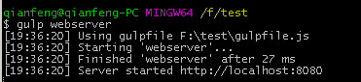

1. 在cmd输入IPCONFIG,找到自己电脑的IP

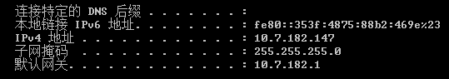

1. 手机连上电脑的wifi，输入自己的ip+端口号+网页名就可以了

如：10.7.182.147:8080/index.html